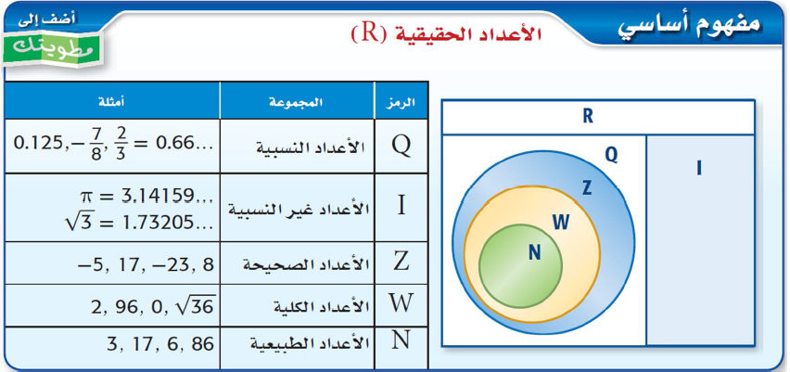
خصائص الاعداد الحقيقية

- المجموعات العددية :
- مجموعة الاعداد الطبيعية N وتشمل الاعداد من 1 الى مالانهاية بستثناء الصفر وتعتبر من ابسط المجموعات العددية .
- مجموعة الاعداد الكلية W وتشمل الاعداد الطبيعية مع الصفر .
- مجموعة الاعداد الصحيحة Z وتشمل الاعداد الموجبة والسالبة مع الصفر
- الاعداد غير النسبية I وهي الاعداد غير المنتهية وغير الدورية ومثال عليها جذور الاعداد التي ليست مربعات كاملة .
- الاعداد النسبية Q هي الاعداد التي يمكن كتابتها على الصورة وتكون الصورة العشرية للعدد النسبي عشري منتهيا او دوريا
- الاعداد الحقيقية R وهي اكبر مجموعة عددية تتضمن جميع المجموعات العددية السابقة .
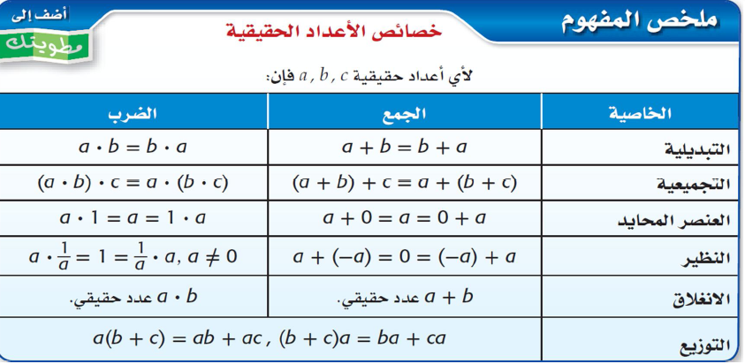

معلمة المادة / سميرة السالم

